# **[Appli de Mentorat]**

# **Besoins et conception**

## Présentation du projet

* 1. Par ce présent document, nous vous proposons, une application de mentorat.
  2. Avec pour cible :

|  |  |  |
| --- | --- | --- |
| Mentors | Mentorés | Entreprises |
| Employé de la tech | Employé de la tech | RH |
| Comptables | Comptables | Universités |
| Médecins | Médecins | Hôpitaux |
| Participants internes | Participants internes | Entreprise avangardiste |

* 1. Les avantages commerciaux lié à ce produit sont nombreux :
     1. Pour les Mentors :
        1. Avoir plus confiance dans leurs domaines de compétence.
        2. Ont démontré de meilleures compétences de management.
     2. Pour les Mentorés
        1. Déclarant avoir gagné en efficacité dans leur travail.
        2. Déclarant se sentir soutenus dans leur carrière.

Des salariés qui sont plus sur d’eux-mêmes, des relations humaines bilatérales qui apporte une plus-value au deux parties, qu’importe leurs domaine d’expertise. Cela permet d’avoir une productivité accrue au sein des équipes et donc de meilleurs résultats.

* 1. **Objectifs du projet**

Les objectifs du projet sont :

1. Créer une application fonctionnelle mettant en relation un mentor/mentoré.
2. Formaliser et contractualiser les relations de mentorat en entreprise.
3. Trouver le bon mentor pour le bon mentoré.
4. Apporter une plus-value a notre image de marque.

*Décrire les objectifs du projet (en 2 à 3 phrases), avec notamment le ou les problèmes résolus.*

* 1. **Éléments hors périmètre**
* *L’intégration d’un outil de visioconférence, directement sur la plateforme fuzcrum.*
* *La possibilité de décliner l’offre en version mobile pour les mentor/mentorés en déplacement.*
* *Ajouter une IA capable d’enregistrer les habitudes des mentors/mentoré afin de leurs suggérer des mentors/mentorés potentiel.*

**1.3Métriques du projet**

Nous pourrons mesurer la réussite de notre solution via le trafic, *KPI et le *taux de rebond des usagers, mais aussi et surtout grâce à notre système de notation rapide à chaque session effectuée.

2. Fonctionnalités

**2.1 Fonctionnalités du projet**

1. *Enregistrement/Inscription et connexion.
2. Mise à jour du profil.
3. Recherche de mentor.
4. Acceptation/refus du mentor/mentoré.
5. Édition de contrat.
6. Planification sujet session.
7. Rédaction compte rendu.
8. Journal de bord.
9. Évaluation mentorat.
10. Chat.

**2.1 User stories et critères d’acceptation**

*Voir fichier User_story*

**3.1 Diagrammes de conception technique**

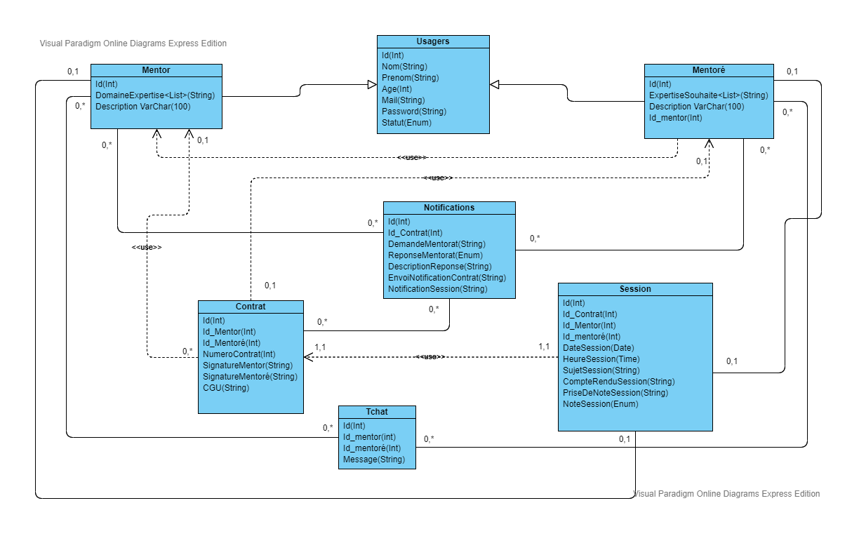

**3.2 Glossaire**

* Vocabulaire domaine métier :

1. Mentor

* Guide Coach, conseiller sage et expérimenté.

1. Mentoré

* Personne qui est encadrée, par un mentor dans le but de s’améliorer.

1. Session

* Une période durant laquelle mentor et mentoré échange via visio ou autres.

1. Formulaire

* En informatique, un formulaire est un espace de saisie, pouvant comporter plusieurs zones, ou « champs » : on peut y saisir du texte, cocher des cases, effectuer un choix dans une liste de termes prédéfinis

1. Identifiant

* Code personnel ou pseudo permettant d'accéder à un service informatique.

1. Notifications

* En informatique, une notification est un message informatif.

1. Tableau de bord

* Un tableau de bord, est un des outils de gestion qui permet à l’utilisateur d’effectuer certaines taches de manière centralisé.

1. Tchat

* Un « Tchat » est un espace virtuel permettant une discussion par écrit en temps réel entre plusieurs Utilisateurs.

1. Java

*Java est un langage de programmation orienté objet.

1. Spring

*Spring est un Framework open source pour construire et définir l'infrastructure d'une application Java.

1. Framework

* désigne un ensemble cohérent de composants logiciels structurels, qui sert à créer les fondations ainsi que les grandes lignes de tout ou d’une partie d'un logiciel

1. Contrat

*Un contrat de mentorat est un type de contrat par lequel une personne s'engage à encadrer et soutenir une autre dans un domaine précis.

1. KPI

*Il s'agit d'un acronyme de Key Performance Indicator, ce qui signifie en français : Indicateur de performance clé. Ce sont des mesures qui permettent aux entreprises d'évaluer la performance d'un domaine

1. Taux de rebond

*Il s’agit du taux de visiteurs quittant votre site/application sans avoir parcouru d’autres pages/rubriques.

**3.3 Spécifications techniques**

Pour notre application nous avons choisi la technologie JAVA.

Grace à cette technologie, nous n’avons pas à nous soucier de quel type de support utilisera notre application web. Grâce à la JVM, elle pourra être interprété sur n’importe quel navigateur et OS.

On s’appuiera aussi sur Spring MVC, pour notre partie Front en jsp.

Nous pourrons utiliser d’autres technos front tel que javascript, jquery et bootstrap, qui seront facilement intégrable à nos JSP.

Cela laissera une plus grande souplesse pour la création du Front.

Grace à JAVA nous pourrons mettre en place des APIs qui seront consommé par des applications tierces et de ce fait, augmenter de manière significative notre réputation et notre chiffre d’affaires.

La maintenance du code en sera simplifiée car on utilisera comme socle le même langage JAVA

*Expliquez les technologies et langages pouvant être utilisés comme solution.*

**3.4 Wireframes**

*Preview des wireframes.*

*Les wireframes sont disponible dans un autre dossier.*

